CALR · 中国—东盟法律法规数据库

产品解决方案说明书
China–ASEAN Laws and Regulations Database
可溯源 · 跨语言 · 可解释的东盟法律检索与 AI 问答平台

2026 中国（广西）—东盟“AI+法律”应用创新大赛
高校学生赛道 · 面向东盟法律服务方向
上海对外经贸大学 · 一粒橡子队
2026 年 10 月 · Version 1.0

目 录
摘要
一、背景与问题
二、产品定位与目标用户
三、总体解决方案
四、核心功能
五、数据资产与治理
六、技术架构与实现
七、关键创新与差异化
八、应用场景与价值
九、落地路径与运营
十、路线图
十一、风险、合规与边界
十二、可复现性与交付物
十三、团队
附录 A 数据口径表
附录 B 复现命令
（按章节顺序排列；页码见页脚）

摘要
中国与东盟之间的贸易、投资与人员往来，最终都会落到一个具体问题：对方国家的法律到底怎么规定。CALR（China–ASEAN Laws and Regulations Database）把中国、东盟十国与东帝汶共 12 个法域的官方公开法规文本，做成可检索、可溯源、可跨语言对照、可规范引注的 Web 产品。当前收录 18,785 部法规、339,351 条条文、2.71 亿正文字符，配有 1,566 部 / 60,084 条 AI 辅助译文和 18,746 部中文标题（99.79%），界面覆盖中、英、越、泰、印尼、马来 6 种语言。
方案的技术主线是“检索优先、引用可回溯”：BM25 与 bge-m3 向量经 RRF 融合，叠加国别约束；AI 问答只负责召回条文并给出出处，不生成原文没有的内容。在 110 题弱标注评测集上，P@3 由 5.7% 提升到 16.7%，国别准确由 26.4% 提升到 99.1%；检索 P50 为 0.3–0.6 秒，后端形态首屏 0.68 秒（纯静态 4.2–4.45 秒）。7 个数据校验器与全量 JS 语法检查在 CI 中全绿，另有 13 项后端自测。作品已具备纯静态、Docker、systemd/Nginx、Windows 四种部署形态，同一套前端代码在 file:// 与 http(s):// 下自动切换。数据覆盖不均衡、判例未入库、条文向量滞后等不足在第十一节如实列出，不回避。作品的取舍是清楚的：先把“查得到、引得对”做扎实，再谈更强的生成能力；核心数字均可在附录 A 找到口径与来源。

一、背景与问题
跨境交易、投资设厂、工程承包与争议解决，最后都要回答同一个问题：对方国家的法律怎么规定、哪一条、现在还生效吗。中国与东盟互为重要贸易伙伴，区域内人员与资本流动频繁，这类法律查明需求已经从少数涉外机构的专门工作，变成企业法务、律师、仲裁员、高校研究者和政务服务窗口的日常动作。
把这件事交给现有工具，通常会遇到三道缺口。
一是分散。东盟各国法规的发布渠道不统一：有的以政府公报为准，有的分散在部门网站，有的以整理稿形式提供；检索语法、页面结构、版本标注各不相同。同一部法可能存在原始文本、修订文本、官方整理稿等多个版本，使用者很难判断手里这一份是不是当前有效版本。
二是语言。泰文、越南文、印尼文、马来文、缅甸文、老挝文、柬埔寨文与文莱的英文文本并存，中文用户即便找到页面，也未必能读准条文；逐条对照的译文在很多官方门户上并不提供。
三是不可信。通用大模型可以流畅地写出“某国某法第几条”，但这条究竟存不存在、是不是现行版本，往往无法核验；搜索引擎返回的是网页，不是可直接引用的条文；二手转载站点的时效性与完整性更难确认。对法律工作而言，一个没有出处的答案，价值接近于零。
这三道缺口叠加，结果是一个具体问题往往要在多个门户、多种语言、多个版本之间往返，最后的产出还未必能直接写进文书。法律查明还有两条硬要求：一是现行有效，二是逐字准确；任何一条不满足，后面的分析都建立在流沙上。工具要做的不是再加一个入口，而是把“查到—读懂—引对”接成一条可复核的路径。
我们的判断是：涉外法律工具的首要价值不是“生成答案”，而是“找到法、读懂法、把出处写对”。因此 CALR 把可溯源、跨语言、AI 可解释当作工程约束来实现，而不是当作界面上的宣传语。下文依次说明产品定位、总体方案、七项功能、数据治理、技术实现、评测结果与已知边界。

二、产品定位与目标用户
一句话定位：CALR 是一个面向涉外法律实务的区域性官方法规检索与对照工具——帮助使用者在一个入口内找到 12 个法域的法规与条文，用原文和 AI 辅助译文读懂它，并生成可核验、可引注的出处。
用户 | 典型任务 | 在 CALR 中的对应能力
法官、仲裁员 | 查明外国法条文，核对原文语种与版本，形成可引注的裁判或裁决依据 | 法规检索、原文与译文对照、来源核验、规范引注
涉外律师、企业法务 | 投资准入、数据合规、合同与争议条款的条文依据；比较不同法域规则差异 | 检索、跨语言条款比对、术语对照、引注
高校师生 | 比较法教学、条文对照阅读、术语与制度研究 | 法规详情、比对、术语、离线形态
涉外政务服务窗口 | 为企业提供“哪部法、哪一条”的可核验指引 | 检索、详情、来源核验

边界同样清楚。CALR 不提供法律意见，不替代律师判断；不提供判例检索（判例数据尚未入库）；不做用户体系（无登录、无收藏、对话不落盘）；不承诺自动生成完整法律文书或尽调报告。它是一条“检索—核对—引用”的链路，结论仍由使用者作出。
四类用户的共同点，是都需要“可核对”而不是“听起来合理”。他们通常已经具备基本的法律判断能力，缺的是跨法域、跨语言的入口和可引用的出处；因此产品不把答案包装成结论，而是把条文、译文、来源和引注一起交到使用者手里。
与搜索引擎的差别在粒度：CALR 的检索对象是法规与条文，结果直接落到“某法第某条”，而不是网页。与通用大模型的差别在事实来源：CALR 的每条引用来自库内原文并可回溯，模型只在用户自带 Key 时参与改写或重排，输出标注“AI 辅助生成，仅供参考”。
还有一点需要说明：CALR 不替代机构已订阅的商业数据库，也不试图覆盖法律实务的全部环节。它补的是三个具体场景——手边没有订阅、需要跨法域快速定位、以及需要在离线或内网环境里核对原文。定位收窄，反而让每一处实现都能被验证。对高校与政务用户，产品还承担“教学与指引”的角色：把查找过程本身展示出来，比直接给结论更有价值。

三、总体解决方案
CALR 由三层组成，三层共同服务于一个目标：让界面上出现的每一条结论，都能落回某部法的某一条。
三层之间是单向依赖：应用层只通过检索层取数，检索层只从数据底座读取派生视图，数据底座只认权威存储。这样任何一层出问题，都能在该层定位，不会把错误扩散到其他层；也让“重建”成为常规操作，而不是危险操作。
层 | 职责 | 关键实现 | 可核验证据
数据底座 | 权威存储与派生视图 | prototype/data/laws/ 一法一 JSON；分卷、catalog、SQLite、向量均为派生 | 18,785 部 / 339,351 条；7 个校验器
检索引擎 | 词面与语义召回、排序与约束 | BM25、bge-m3 向量、RRF 融合、国别约束、条文级召回 | P@3 16.7%；国别准确 99.1%
应用与问答 | 检索、详情、比对、问答、术语、引注 | 零构建前端；API 模式与离线模式共用一套代码 | 6 语种界面；纯静态可运行

三条设计原则贯穿三层。
可溯源：法规元数据必须带官方来源字段，详情页与问答卡片都显示“法规名 + 条号 + 来源”，可点回官方页面核对；译文、标题等派生内容单独归档，不写回原文。
跨语言：界面覆盖中、英、越、泰、印尼、马来 6 种语言；译文层 1,566 部 / 60,084 条按语种分卷、与原文物理分离；检索侧用多语种向量把中文提问映射到其他语种的条文。
AI 可解释：问答返回的是条文级引用清单，答案要点从条文原文抽取；启用 BYOK 后模型只做改写或重排，引用清单不随之改变，且标注 AI 生成。
运行形态上，同一套前端代码在 file:// 与 http(s):// 下自动切换：前者加载完整数据、全部检索在浏览器内完成，零依赖、零网络，适合答辩现场与无网环境；后者由 FastAPI 托管静态站与 API，检索走 BM25 + 向量 + RRF，首屏更快。
权威存储 prototype/data/laws/<法规ID>.json（一法一文件）
├─ 派生：条文分卷 / 目录 catalog / SQLite 检索库 / 向量索引
└─ 运行：纯静态前端（file://） 或 FastAPI + 同源 API（http(s)://）
↓
检索 → 详情 → 跨语言比对 → AI 问答 → 术语 → 引注
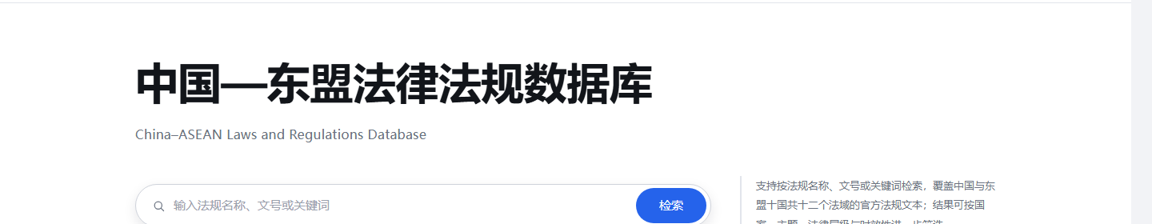
图 3 产品入口：零构建、file:// 可直接打开（真实界面截图，2026-10-24）
这一形态带来一个实际好处：评审或使用者不需要安装 Node、数据库或模型，双击入口即可看到完整数据与检索；需要更好的检索质量时再起后端，前端代码不变。
几个关键取舍决定了这个形态。权威存储用一法一 JSON 而不是直接入库：法规以整部为单位使用，JSON 便于人工审查、逐部 diff 与替换，数据库只是可重建的派生视图。译文与原文物理分离：红线要求译文不得写回原文，物理分离让这条要求可以被检查。检索用 RRF 而非加权求和：两路分数量纲不可比，按排名融合不需要为每个查询调参。推理用 ONNX 而非重型框架：部署依赖更小，CPU 也能回退。这些取舍不追求技术上的新奇，而是让系统在答辩现场、教学机房和小型服务器上都能稳定运行。

四、核心功能
七项功能均已上线，纯静态与后端两种形态下都可用，差别只在检索链路的强弱。以下按使用顺序说明每项功能做什么、怎么用、为什么可信。

4.1 法规检索
检索支持关键词、自然语言与条号三种入口，可按 12 法域、主题、层级、时效性筛选。结果卡片给出法规名称、文号、层级、国别、条文数与来源，点开即进入详情。API 模式下走混合检索，纯静态模式下走浏览器内的 BM25，功能不因离线而缺失。
可信之处在于检索过程不引入生成内容：命中的是库内法规与条文，排序规则可解释，结果是确定的、可重复的。
三种入口对应不同习惯：记得法规名称的人用关键词，描述场景的人用自然语言，手里已有条号的人直接查条号；三种方式落到同一套结果卡片，便于比较。
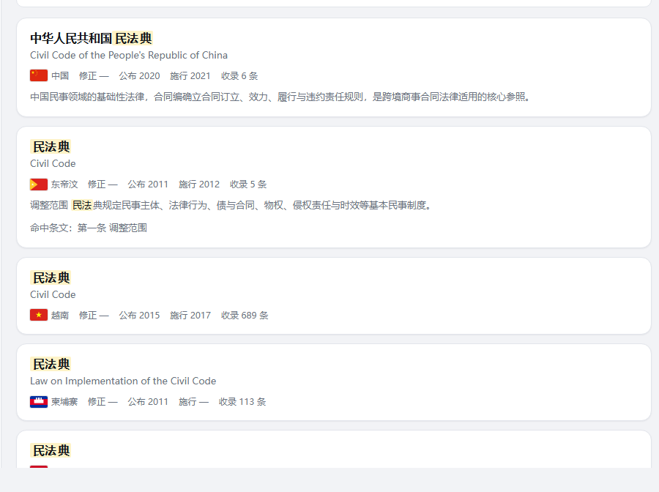
图 2 法规检索：12 法域、多维筛选与结果卡片（真实界面截图，2026-10-24）

4.2 法规详情
详情页左侧为条文正文，右侧为条文目录，可按章、条跳转；支持文内查找、全文朗读与导出 PDF。译文以独立通道加载，与原文逐条并排，不覆盖、不混写原文；机器翻译在界面上标注“AI 辅助生成，仅供参考”，并保留原文语种。
可信之处在于“原文优先”：译文只是阅读辅助，任何对外引用都应回到原文；页面同时显示官方来源与收录形态，使用者能判断这一部法是否完整收录。
阅读顺序也经过考虑：默认先看原文，译文作为对照列；切换语种不会改变条号与章节结构，引用时不会因为界面语言不同而错位。
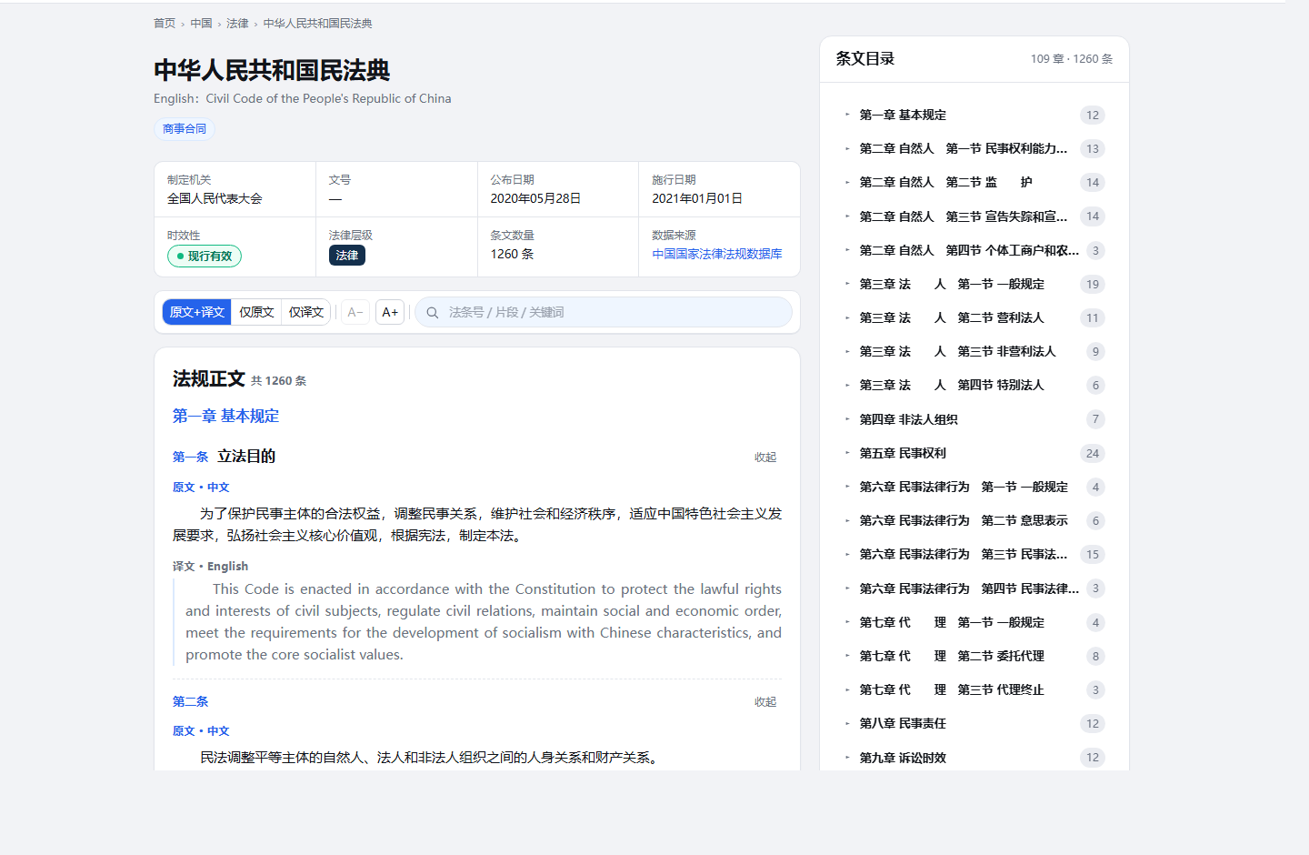
图 1 法规详情页：原文与 AI 译文逐条对照，右侧为条文目录（真实界面截图，2026-10-24）

4.3 跨语言条款比对
选择 2–3 个法域的条文后，比对页按“适用范围、核心概念、法律后果、程序与期限、门槛与标准”五个维度并排呈现原文。五个维度是阅读框架，不是自动结论：页面只展示待比对维度下的条文内容与来源，不输出“哪国更严”“应当适用哪国法”之类的判断。
下面是一组来自库内的真实条文（逐字引用，未改写）：
中国：《中华人民共和国数据安全法》第二条（中文原文；来源：中国国家法律法规数据库）
在中华人民共和国境内开展数据处理活动及其安全监管，适用本法。 在中华人民共和国境外开展数据处理活动，损害中华人民共和国国家安全、公共利益或者公民、组织合法权益的，依法追究法律责任。
越南：《网络安全法（2025年）》Điều 1（越南文原文；来源：越南政府公报）
1. Luật này quy định về an ninh mạng, bảo vệ an ninh mạng; quyền, nghĩa vụ, trách nhiệm của cơ quan, tổ chức, cá nhân có liên quan. 2. Luật này áp dụng đối với: a) Cơ quan, tổ chức, cá nhân Việt Nam; b) Cơ quan, tổ chức, cá nhân nước ngoài tại Việt Nam và người gốc Việt Nam chưa xác định được quốc tịch đang sinh sống tại Việt Nam đã được cấp giấy chứng nhận căn cước; c) Cơ quan, tổ chức, cá nhân nước ngoài trực tiếp tham gia hoặc có liên quan đến hoạt động bảo vệ an ninh mạng, kinh doanh sản phẩm, dịch vụ an ninh mạng tại Việt Nam.
两条条文分别划定各自的适用范围：中国条文以“境内数据处理活动”与“境外活动的域外效力”为线索，越南条文以主体类型列举适用范围。差异需要结合具体事实判断，工具只负责把原文并排、把来源标清。

4.4 AI 智能问答
问答的流程是“检索—引用—组装”：先把问题编码，在条文级向量索引中召回候选条文，去重后回查原文与条号，再把引用清单交给前端组装答案。后端只返回依据，不直接编造结论；未配置模型 Key 时，答案要点从召回条文原文抽取，属于检索式回答。
下面是一组真实问答（引用条文逐字，未改写）：
问：《民法典》的立法目的是什么？
引：《中华人民共和国民法典》第一条（第一章 基本规定）
为了保护民事主体的合法权益，调整民事关系，维护社会和经济秩序，适应中国特色社会主义发展要求，弘扬社会主义核心价值观，根据宪法，制定本法。
出处：中华人民共和国民法典 · 第一条
AI 辅助生成，仅供参考
同一张卡片可以展开英文译文（AI 辅助生成，仅供参考；该译文记录为模型生成、未人工校对）：
This Code is enacted in accordance with the Constitution to protect the lawful rights and interests of civil subjects, regulate civil relations, maintain social and economic order, meet the requirements for the development of socialism with Chinese characteristics, and promote the core socialist values.
标注规则是工程化的：“AI 辅助生成，仅供参考”只在对话卡片头出现一次，不逐段重复；译文记录引擎与校对状态；原文始终保留。用户也可以填入自己的模型 Base URL 与 Key（BYOK），让模型做语义重排或改写；Key 默认只进 sessionStorage，直连用户自填的服务，不经过 CALR 后端。

4.5 法律术语对照
术语页给出常用法律术语在多国语言中的对照译法，用于跨语言阅读与翻译一致性。下表是库内五组真实术语（中英对照）：
中文 | 英文
外商投资 | foreign investment
注册资本 | registered capital
营业执照 | business licence
不可抗力 | force majeure
仲裁裁决 | arbitral award

术语表是阅读辅助，不是权威法律词典；遇到定义性条款，仍以条文原文为准。

4.6 规范引注导出
详情页的“下载与引用”提供四种格式标签：GB/T 7714-2015、Bluebook、简化式、完整式。导出时从法规元数据组装引用字段（法规名称、条号、制定机关、公布日期、官方来源），不引入元数据之外的内容。
这里不展示完整的引注字符串，因为不同学校、期刊与法院对引注细节的要求不同；工具提供字段与格式骨架，最终格式由使用者按所在机构规范微调。

4.7 数据来源核验
来源页逐条列出法规的官方来源、入库日期与收录形态（全文、目录或摘录），并保留可点击的官方链接。它的作用是让“可溯源”落到界面：使用者不必相信数据库的自述，可以直接回到官方页面核对。
来源页不提供“可信”评分，只提供可核对的事实；是否可信由使用者判断。

五、数据资产与治理
数据是这类产品的底座。CALR 的数据规模如下（基准日 2026-10-24）：
指标 | 数值
法域 | 12（中国 + 东盟十国 + 东帝汶）
法规 | 18,785 部
条文 | 339,351 条
正文字符 | 270,627,557（约 2.71 亿）
中文标题 | 18,746 部（99.79%）
译文 | 1,566 部 / 60,084 条 / 21 分卷
界面语言 | 6（中、英、越、泰、印尼、马来），870 个界面词条键

按法域分布如下：
法域 | 法规数 | 法域 | 法规数
菲律宾 | 10,619 | 柬埔寨 | 187
新加坡 | 3,714 | 越南 | 88
中国 | 1,586 | 老挝 | 80
文莱 | 1,275 | 缅甸 | 80
泰国 | 816 | 马来西亚 | 74
东帝汶 | 230 | 印度尼西亚 | 36

分布并不均衡：菲律宾与新加坡合计占比较高，印度尼西亚、马来西亚、越南等国收录数量偏少。这是当前数据覆盖的真实状态，路线图中把覆盖率提升列为长期任务。
数据分三层组织。第一层是权威存储：prototype/data/laws/ 下一法一 JSON，包含标题三语、法域、层级、主题、公布与施行日期、制定机关、文号、官方来源、条文数组与统计字段。第二层是派生视图：条文分卷、目录 catalog、SQLite 检索库与向量索引，全部可由权威存储重建。第三层是独立档案：译文层 data/trans/ 与中文标题档案 data/title-zh/，只增不改，绝不写回原文正文。
这种分层的直接好处是重建成本可控：修改一部法只需要替换一个 JSON 文件，再按顺序重建索引、分卷、catalog 与数据库；如果只改元数据，甚至不需要重建向量。重建顺序在文档里写死，避免“先建库后补数据”造成的口径漂移。
权威存储单一化带来两个可验证的好处：任何统计数字都能追溯到逐文件统计，articleCount、chars 与 index.json 由校验器比对；数据修复可以逐部进行、逐部回滚，不需要在数据库里做不可逆操作。译文与原文物理分离也不是口头约定：译文只在运行时合并进内存，磁盘上永不混写。
中文标题覆盖 18,746 / 18,785（99.79%），仍需补齐 39 部，多为泰文、缅文等原文；机器翻译的标题记录引擎与校对状态，并保留原文标题。译文层共 1,566 部 / 60,084 条，以中国法规中译英为主，每批译文留存来源与批次记录。
单部法规的入库流程固定为六步：采集官方文本、结构化章条与元数据、写入权威存储、重建派生视图、跑校验器、同步文档口径。译文入库另有一套一致性检查：manifest 声明的分卷里确有该法规、分卷里每个法规都在 manifest 登记、译文对应法规在 laws/ 中存在、译文条数与回执一致。任何一项不满足，该批译文不落盘。
数据治理的底线是六条红线：
红线 | 含义
逐字照录 | 不节选、不改写、不摘要原文；切分只移动边界，不改文字
不编造 | 不生成原文中不存在的内容；机器翻译必须标注引擎
来源可追溯 | 每部法规必须有官方来源链接
译文与原文物理分离 | 译文不写回原文正文
AI 辅助生成标注 | AI 生成内容标注“AI 辅助生成，仅供参考”
数据自足 | prototype/ 单独拷走即可运行，不引用外部路径

围绕红线还有九条质量硬约束，由校验器守门：
约束 | 检查方式与违反后果
articleCount 等于条文数组长度 | 逐文件统计；不符则首页与详情页对不上
chars 等于条文正文总字符 | 逐文件统计；不符则索引统计失真
同一部法内条文 id 不重复 | 重复则索引冲突
catalog 条数与 laws/ 对齐 | 曾因脱节导致大量法规在界面不可达
译文条号不重复 | 违反译文层契约
译文 lawId 必在 laws/ 中存在 | 否则产生孤儿译文
标题档案与 laws/ 的 title.zh 一致 | 否则列表与详情显示不同
数据不得引用 prototype/ 之外路径 | 否则拷走无法运行
禁用表述扫描 | 违反项目红线

校验体系是 7 个数据校验器加全量 JS 语法检查，接入 CI，当前全绿；另有 13 项后端自测。这些检查不是形式主义：项目曾出现 catalog 与权威存储脱节、大量法规在界面上不可达的事故，校验器就是为拦住这类问题而加。数据修复也留痕：切分、删假法规、补标题等操作都有备份与报告，可逐项复核。
有两类修复值得记录。其一是切分：部分法规的全文被塞进一条，条文目录只有一项，条文级检索与引用随之失效；修复时只移动条号边界、不改文字，并用“切分后各条拼接与原文逐字一致”作为落盘前提。其二是清理：一批正文只有元数据侧车内容的“假法规”被逐条人工审计后移出权威存储，并同步清理目录与标题档案中的孤儿记录。

六、技术架构与实现
前端是零构建 SPA：全部 classic <script>，无打包器，hash 路由，模块挂在统一命名空间下；不使用 ES module、不在启动时 fetch 数据，因此 file:// 可以直接运行。条文分卷按需加载，加载失败时保留已有内容；界面 6 语种、870 个词条键。
渐进加载与降级是两条工程约定：条文分卷按需拉取，加载失败时保留已有条文并提示；后端不可用时自动退回纯静态，检索仍在浏览器内完成。这样答辩现场不会因为网络或服务问题中断演示。
后端是 FastAPI + SQLite。SQLite 以只读方式打开，全部查询参数化；CORS 默认只允许同源与 file:// 的 null 来源，请求体有大小上限，/api/ 按 IP 限流，设置 CALR_API_KEY 后 /api/qa 需要鉴权。后端同时托管静态站与 API，因此前端不需要改代码就能从离线切到在线。
检索链路分两条。法规级检索先分词（中文取单字与双字组合，拉丁与泰、越文取整词），再做 BM25 打分，并叠加标题精确匹配、同名法规中国优先、标题命中率、条文数等加权，最后以“低于最高分一定比例丢弃”的相关性门槛收口。混合检索在 BM25 之外并行跑 bge-m3 向量余弦，用 RRF 融合两路排名，再按问句中的国别词加约束。
检索加权里有几个为中文用户做的细节。东盟各国整理稿的中文标题常常直接是“民法典”，而中国是“中华人民共和国民法典”；若不在标题精确匹配前剥掉国名前缀，中国法在“民法典”这类查询上会吃亏。同名法规优先中国法，是为了让中文用户的默认预期与结果一致；无标题记录降权，是为了避免采集缺失的记录占满首屏。
为什么用 RRF 而不是加权求和：BM25 分数量级在数十到上百，余弦相似度在 0 到 1 之间，两者量纲不可比；RRF 只看排名，不需要归一化，也不需要为每个查询调参。
问答链路走条文级向量：问题编码后在条文向量中召回候选，按正文前缀去重，再回查 SQLite 取原文与条号，形成引用清单。向量索引基于 bge-m3 构建，推理走 ONNX Runtime，GPU 可用 DirectML，CPU 可回退；不装 CUDA 工具链也能跑。
安全设计按“最小暴露”处理：数据库只读，查询全部参数化；跨域默认只允许同源与本地文件来源；请求体有上限，接口按 IP 限流；问答接口可要求 API Key。/api/health 只返回安全配置的状态计数，不返回任何密钥值。
性能实测：
指标 | 实测值 | 口径
检索 P50 | 0.3–0.6 秒 | 后端形态，法规级检索
首屏 | 0.68 秒 | 后端形态
首屏 | 4.2–4.45 秒 | 纯静态 file://
SQLite 库 | 约 1.22 GB | 由 laws/ 派生
建库耗时 | 约 7 分钟 | 首次构建
向量索引 | 18,861 部 / 334,779 条，约 310 MB | 滞后于当前法规库
数据校验 | 7 个校验器 + 全量 JS 语法，CI 全绿 | CI 工作流
后端自测 | 13 项 | backend/test_api.py

首屏优化的关键不是网络传输，而是按打开方式决定加载内容：API 模式跳过体积较大的目录与词表文件，改由接口取首屏元数据，首屏由 4.2–4.45 秒降到 0.68 秒。
这些数字都是本机实测，会随硬件与数据版本变化；我们给出的是同一台机器上两种形态的对比，而不是跨环境的绝对承诺。向量索引的构建是一次性离线任务，不参与在线请求路径；在线只做编码与检索。
检索质量评测使用 110 题弱标注评测集。金标由关键词 IDF 机械挑选，因此绝对值低估真实效果，应看相对变化：
方案 | P@3 | 国别准确
BM25 基线 | 5.7% | 26.4%
融合 + 国别约束 | 16.7% | 99.1%

P@3 指前三条结果中命中金标条目的比例；国别准确指结果国别与题目所指法域一致的比例。相比基线，P@3 提升 11.0 个百分点，国别准确提升 72.7 个百分点。绝对值不高，与弱标注口径有关；我们不把它当作真实检索水平的上限或下限，只作为版本间比较的尺子。

七、关键创新与差异化
以下五点是我们认为区别于“把法规堆成网页”的地方，均可在代码或数据中核对。
一是可溯源被做成可校验的工程约束，而不是界面承诺。每部法有官方来源字段，统计字段与逐文件统计对账，译文与原文物理分离，修复留痕；7 个校验器在 CI 里守这些约束。
二是中文提问直接命中他国原文。多语种向量把中文问题映射到其他语种的条文向量上，实测召回中出现中文提问命中他国法规对应条文的情况；这对“中文用户查东盟法”是核心能力。
三是混合检索解决量纲不可比。BM25 强在文号、全称、条号等字面精确，向量强在同义改写与跨语言；RRF 只看排名，把两者拼起来，评测中国别准确从 26.4% 提升到 99.1%。
四是把“不许编造”拆成可执行的规则。AI 生成内容标注、译文标引擎与校对状态、原文优先、引用必带条号与来源；这些规则写在数据契约里，并由扫描器检查禁用表述。
五是零构建双形态降低使用门槛。同一套前端在浏览器直接打开与后端托管下都可用，离线也能完成检索、详情与比对；ONNX 推理让向量检索不必依赖重型深度学习环境。
需要说明这些点不是什么：我们没有提出新的检索算法，也没有训练自己的大模型。创新主要在工程组合与约束设计——把多语种向量、BM25、RRF 与国别约束组合成可用的检索链路，把数据红线变成校验器能检查的规则，把双形态前端做成同一份代码。这类工作不容易被单项指标比较，但直接决定产品能不能被信任、能不能被复现。
与三类常见方案的对比：
维度 | 通用大模型对话 | 商业法律数据库 | 各国官方门户 | CALR
覆盖范围 | 取决于训练数据，法域与小语种不稳定 | 通常以订阅机构的主营法域为主 | 以本国法规为主 | 12 法域，覆盖不均衡
可回溯条文 | 常给出无法核验的条文表述 | 一般提供条文与引证 | 提供原文，检索方式各异 | 条文级引用，可点回来源
跨语言对照 | 可翻译，但译文不可核对 | 视产品而定 | 多为本国语言界面 | 原文与 AI 辅助译文并排，标注生成方式
离线或内网 | 依赖在线服务 | 依部署方式 | 依赖网络 | 纯静态离线可跑
成本与授权 | 按调用计费 | 机构订阅 | 免费但分散 | 无外部 API 依赖，BYOK 由用户自付
主要局限 | 事实来源不可验证 | 价格与部署门槛 | 跨库检索与引注能力有限 | 判例缺失、覆盖不均、学生团队维护

这张表是定性比较，不引用任何厂商数据；“通常”“视产品而定”等措辞表示我们不掌握对方的完整实现细节，只描述公开可见的形态。CALR 的短板同样写在表里。
如果只比较“能不能回答一个法律问题”，通用大模型在覆盖面与表达上更强；CALR 的比较优势在“回答之后还能不能核对”。这也是我们把引用与来源放在界面主位置、而不是折叠在次要位置的原因。

八、应用场景与价值
场景一：法官与仲裁员。审理涉外商事案件或仲裁案件时，需要查明并适用外国法。CALR 提供条文原文、对应译文与官方来源，便于在裁判文书中准确引注；工具不提供裁判结论，也不替代法律适用判断。
场景二：涉外律师与企业法务。企业赴东盟投资，需确认准入条件、数据合规义务、合同与争议解决规则。律师可以先用中文检索定位条文，再用五维比对观察不同法域的差异，最后导出引注；译文只作辅助，对外意见仍以原文为准。
场景三：高校教研。比较法课程与研究需要跨语言阅读条文。离线形态让机房或无网课堂也能使用；术语表与条文对照减少翻译往返；来源字段便于学生核对原文。
场景四：涉外政务服务窗口。窗口人员在答复企业咨询时，可以给出“哪部法、哪一条、来源在哪”的可核验指引，减少口头转述带来的偏差。
四个场景的共同动作是“定位—核对—引用”，区别只在专业深度与使用环境。产品不针对某个场景做特化界面，而是把同一套能力开放给不同角色，降低维护成本，也让跨角色协作时引用同一份出处。
价值可以归纳为三点。对使用者，它把分散在各国门户的查找动作收敛到一个入口，减少在语言与来源核验上的往返。对 AI 应用，它示范了一条更稳妥的路径：先检索、再引用、后生成，模型不替法条背书。对区域合作，它把 12 个法域的公开法规做成可对照、可复核的数据底座，便于教学、研究与公共服务复用。我们不宣称它已经解决了法律查明问题；它是这条路上一个可运行、可验证的阶段性成果。
我们也避免用真实使用规模或商业数据来证明价值：这些数据我们并不掌握，也不适合在学生赛道里虚构。可验证的价值是具体的——给定一部法和一个条号，能否在几秒内看到原文、译文、来源与引注；给定一个中文问题，能否给出可回溯的条文而不是一段无法核对的文字。区域价值需要时间积累，当前成果只是把数据底座与检索链路立起来。

九、落地路径与运营
CALR 支持四种部署形态，同一套前端代码：
形态 | 入口 | 依赖 | 适用
纯静态 | 浏览器打开 prototype/index.html | 仅浏览器 | 答辩演示、无网环境、教学
Docker / compose | docker compose up -d --build | Docker | 服务器快速部署
systemd + Nginx | 见 docs/deploy/07-部署指南.md | Linux、Nginx | 长期运行、反向代理与 gzip
Windows | 见 docs/deploy/09、docs/deploy/10 | Windows Server | 既有 Windows 服务器

资源口径来自实测：2 核 8G 云服务器可运行；CPU 可跑，GPU 只用于一次性向量构建，不需要常驻。SQLite 库约 1.22 GB、向量索引约 310 MB、建库约 7 分钟，这些是部署时需要预留的磁盘与时间成本。除了用户自带的模型 Key（BYOK）之外，系统不依赖外部 API。
部署上还有两个容易踩的坑，已在部署文档中记录：重建 SQLite 前必须先停后端，否则数据库文件被占用会失败；Nginx 反向代理必须开启 gzip，否则前端静态资源传输体积明显偏大。Windows 服务器形态做过实测复盘，修正了推理运行库的判断，相关记录放在部署文档里。
数据更新流程固定为六步：采集官方文本、结构化条文与元数据、写入 laws/ 权威存储、重建派生视图（分卷、catalog、SQLite、按需向量）、跑校验器、同步文档口径。任何一步失败都不应进入下一步；数据修复必须留备份与报告。
运营上，项目用批次记录与译文来源文件保留每次变更的来龙去脉；文档中的数据口径表与代码统计由校验器对账，避免“文档写一套、数据是另一套”。当前服务为单 worker、无缓存层，适合演示与小规模内部使用，不宜直接作为高并发生产服务；这也是路线图中的技术项。
运营的另一个重点是版本留痕：每批数据变更记录日期、范围与处理方式，译文保留来源文件，数据修复保留备份与报告。这样当使用者质疑某部法为何是这个版本时，可以沿记录回溯，而不是只能回答“系统里就是这样”。

十、路线图
路线图按“先修数据与检索、再扩能力、最后做长期运营”排序，均为规划项，不代表已实现。
排序背后的判断是：当前最影响可用性的是召回质量与首屏资源，而不是功能数量；补标题与判例模型决定产品能不能覆盖更多真实问题；长期项则需要稳定的数据供给与人力投入，过早承诺没有意义。路线图会随数据与评测结果调整，但不会把未完成的能力写进已完成清单。
阶段 | 任务 | 状态
短期（1–2 周） | 重跑条文级向量，消除索引滞后 | 规划中
 | 把条文也改走 API，进一步降低首屏资源 | 规划中
中期（1–2 月） | 补齐 39 部缺失中文标题 | 规划中
 | 先以少量英文判例验证判例数据模型 | 规划中
 | 泰文标题人工复核 | 规划中
长期 | 修订与失效自动追踪 | 规划中
 | 条文级跨语言对齐（同一义项平行对照） | 规划中
 | 用户体系（收藏、批注、共享） | 规划中
 | 提升菲律宾、新加坡以外法域的覆盖率 | 规划中

排序理由：条文向量滞后直接影响召回质量，是当前最该修的；条文走 API 能进一步降低首屏资源；补标题与判例模型影响可用范围；修订追踪、跨语言对齐与用户体系需要持续投入，放在长期。我们不在这份文档里承诺具体上线日期。

十一、风险、合规与边界
数据版权与来源。CALR 收录各国官方公开的法规文本，并逐部标注来源链接；项目定位为学术研究与比赛演示，不将数据库用于商业再分发。法规文本以各国官方公布版本为准，使用时应遵守来源网站的使用条款。
合规上还有两点。其一，产品展示的是法规文本与元数据，不收集个人信息；没有账号体系，也就没有用户画像与行为数据。其二，BYOK 模式下请求直达用户自填的模型服务，用户需要自行评估该服务的数据处理条款；CALR 不代用户保存 Key，也不中转请求。
AI 幻觉控制。系统的默认事实来源是库内条文：问答先召回、再引用，答案要点从原文抽取；BYOK 只做改写或重排，引用清单不变；所有 AI 生成内容标注“AI 辅助生成，仅供参考”。这不等于零风险：向量召回可能漏掉相关条文，模型改写可能改变语气，使用者必须回查原文。
隐私与密钥。项目没有用户系统，不收集账号信息，对话不落盘；BYOK 的 Key 默认只存 sessionStorage，关标签页即清，用户显式勾选才写 localStorage，且直连用户自填的 Base URL，不经过 CALR 后端。
服务能力边界。当前单 worker、无缓存层，SQLite 为只读单文件；并发能力有限，适合演示与小规模内部使用。条文向量滞后于法规库，少数被切分法规仍是旧整段向量，召回精度会受影响。
免责声明。本产品不提供法律意见，不替代执业律师；AI 辅助译文仅供参考，引用与判断应以官方原文为准。
边界还体现在输出形态上：问答给的是条文与要点，不是法律意见书；比对给的是并排原文，不是适用结论；引注给的是字段与格式骨架，不是替使用者定稿。把这些说清楚，比事后用免责声明兜底更重要。
已知限制清单：
已知限制 | 现状 | 影响与处置
条文级向量滞后 | 向量为 18,861 部 / 334,779 条，当前库为 18,785 部 / 339,351 条 | 少数切分法规仍是旧整段向量；短期重跑
缺中文标题 | 39 部，多为泰文、缅文原文 | 列表显示原文标题；中期补齐
条号重复 | 325 部法规存在文内条号重复 | 已用 dupIndex 标记；译文层少数列为编号不可对齐例外
判例未入库 | 判例数据尚未结构化入库 | 无判例检索；中期先做英文判例模型
缅甸文 OCR | 本机无缅甸文识别模型 | 缅甸文法规保留原文，无法结构化
AI 问答 | 后端只召回条文，生成依赖 BYOK | 未配 Key 时为检索式回答
单 worker | 无缓存层、无多进程 | 并发有限，不宜直接承载高并发
覆盖不均衡 | 菲律宾、新加坡占比较高 | 部分法域收录偏少；长期提升

这些限制不是免责话术，而是下一阶段工作的输入；相应的修复项已写进第十节路线图。

十二、可复现性与交付物
评审可以在 5 分钟内完成一次纯静态核验；如需后端形态，首次建库约 7 分钟。
# ① 零安装：用浏览器打开
# prototype/index.html
# 首页应显示 18,785 部法规 / 339,351 条条文
# ② 后端形态
python backend/build_db.py # 首次约 7 分钟
pip install -r backend/requirements.txt
uvicorn backend.app.main:app --port 8000
# 浏览器打开 http://127.0.0.1:8000/
数据校验与后端自测的命令见附录 B。7 个数据校验器与全量 JS 语法检查已在 CI 中运行，当前全绿；后端自测 13 项。
复现的关键不是命令多，而是依赖少：纯静态形态只需要浏览器；后端形态只需要 Python 与依赖包，数据库由脚本从权威 JSON 重建，不需要外部数据服务。校验器与后端自测覆盖了数据一致性、自足性、译文层、界面词条、禁用表述与接口行为，任何一项失败都能定位到具体文件或规则。
类别 | 内容 | 位置 | 验收方式
可运行系统 | 纯静态 SPA | prototype/ | 双击打开即用
 | 后端服务 | backend/ | 建库后启动，接口可用
数据 | 18,785 部 / 339,351 条 / 2.71 亿字 | prototype/data/laws/ | 校验器与首页统计
译文 | 1,566 部 / 60,084 条 / 21 分卷 | prototype/data/trans/ | 译文层校验
中文标题 | 18,746 部（99.79%） | prototype/data/title-zh/ | 标题一致性校验
文档 | 项目总览、数据治理、技术架构、交付验收 | ../docs/ | 数据口径与代码对账
校验工具 | 7 个校验器 + 13 项后端自测 | tools/、backend/test_api.py | CI 全绿
部署 | Dockerfile / compose / Nginx 示例 | backend/、根目录 | 按第九节形态部署

相关文档：项目总览 (../docs/01-项目总览.md)、数据规范与治理 (../docs/02-数据规范与治理.md)、技术架构与检索 (../docs/03-技术架构与检索.md)、交付验收与后续规划 (../docs/04-交付验收与后续规划.md)、项目 README (../README.md)。产品入口见 prototype/index.html (../prototype/index.html)。
需要说明的是，仓库中不包含数据库文件、向量索引与模型权重，它们由脚本生成或按文档下载；这不影响可复现性，反而是把“可重建”当作设计目标。评审若只想快速判断，建议先走纯静态路径，再按需建库。

十三、团队
本作品由上海对外经贸大学学生团队“一粒橡子队”完成，参加 2026 中国（广西）—东盟“AI+法律”应用创新大赛·高校学生赛道，方向为面向东盟法律服务。团队成员信息不在本文档披露；作品的数据、代码、文档与校验均由团队维护，在本仓库内自洽，评审可按第十二节与附录 B 独立复现。

附录 A 数据口径表
下表是全文数字的基准口径，任何引用以此为准。
指标 | 值 | 来源与证据性质
法域 | 12（中国 + 东盟十国 + 东帝汶） | prototype/data/laws/index.json 的 meta.byCountry（数据源）
法规 | 18,785 部 | 同上 meta.lawCount（数据源）
条文 | 339,351 条 | 同上 meta.articleCount（数据源）
正文字符 | 270,627,557（约 2.71 亿） | 同上 meta.chars（数据源）
中文标题 | 18,746 部 / 99.79% | prototype/data/title-zh/titles.zh.json（数据源）
译文 | 1,566 部 / 60,084 条 / 21 分卷 | prototype/data/trans/manifest.js（数据源）
界面语言 | 6 种；870 个界面词条键 | prototype/data/i18n-*.js；tools/check-i18n.js（校验）
SQLite 库 | 约 1.22 GB | backend/data/calr.db（构建产物）
建库耗时 | 约 7 分钟 | 本机实测（运行记录）
向量索引 | 18,861 部 / 334,779 条；约 310 MB | backend/data/vectors/（滞后，待重建）
P@3 | 5.7% → 16.7% | 110 题弱标注评测集（评测集）
国别准确 | 26.4% → 99.1% | 同上（评测集）
检索 P50 | 0.3–0.6 秒 | 本机实测（运行记录）
首屏 | 0.68 秒；纯静态 4.2–4.45 秒 | 本机实测（运行记录）
数据校验 | 7 个校验器 + 全量 JS 语法；13 项后端自测 | .github/workflows/data-checks.yml、backend/test_api.py（校验）
数据红线 | 6 条 | rules/、数据规范与治理 (../docs/02-数据规范与治理.md)（规范）

说明：评测为弱标注，绝对值低估真实效果，只用于版本间相对比较；向量索引口径滞后于法规库，详见第十一节。

附录 B 复现命令
# 7 个数据校验器（CI 中同样运行）
node tools/verify.js
node tools/verify-data.js
node tools/verify-data-home.js
node tools/verify-fulltext.js
node tools/test-trans-layer.js
node tools/check-i18n.js
node tools/scan-forbidden2.js
# 全量 JS 语法检查：见 CI 工作流 .github/workflows/data-checks.yml
# 后端自测（13 项，需先启动后端）
python backend/test_api.py
以上命令与 项目 README (../README.md) 第七节一致；校验口径与结果说明见 交付验收与后续规划 (../docs/04-交付验收与后续规划.md)。

